
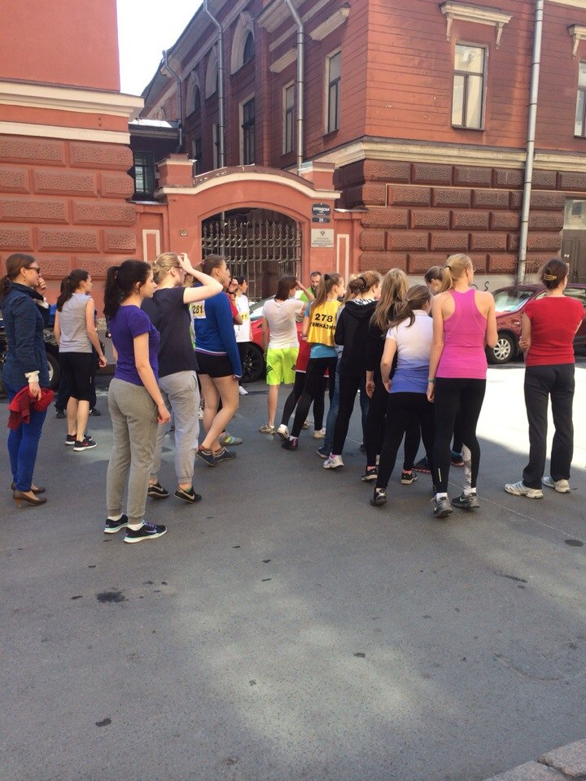
ОДА СПОРТУ.
II. О СПОРТ! ТЫ - ЗОДЧИЙ! Ты помогаешь находить пропорции совершеннейшего творения природы человека, торжествующего в победе и сокрушающегося в неудаче. Ты - мастер гармонии. Ты делаешь нас сильными, ловкими, статными, исправляешь недостатки, с которыми мы рождаемся. Ты особенный, необычный зодчий. Твои строительный материал - человек в движении. Ты доказал, что вечное движение - не мечта, не утопия. Оно существует. Вечное движение - это спорт.
- Пьер де Кубертен
Участие нашей школы в соревнованиях:
Наша школа была задействована в кроссе 26 апреля, и мне повезло поучаствовать в данном соревновании как фотографу и активному участнику. Забег прошел успешно, все были довольны событием, но, к сожалению, не все смогли прийти, и в последний момент произошли некоторые изменения в положении участников. Удобно, что дистанции находятся не на очень больших расстояниях друг от друга, тем самым позволяя увидеть каждого, посетить множество дистанций. Я была на улице Курляндской вместе с Юнисом Рзаевым, Гукасовой Терезой и Ваней Борейчуком. Веселая музыка, хорошее настроение, спорт: что может быть лучше? Я увидела много интересных и позитивных личностей, а также в каждом проявилась воля к победе и та скорость, которая нужна для победы. Фотоотчет можно увидеть ниже, спасибо большое тем, кто помогал мне в этот день!
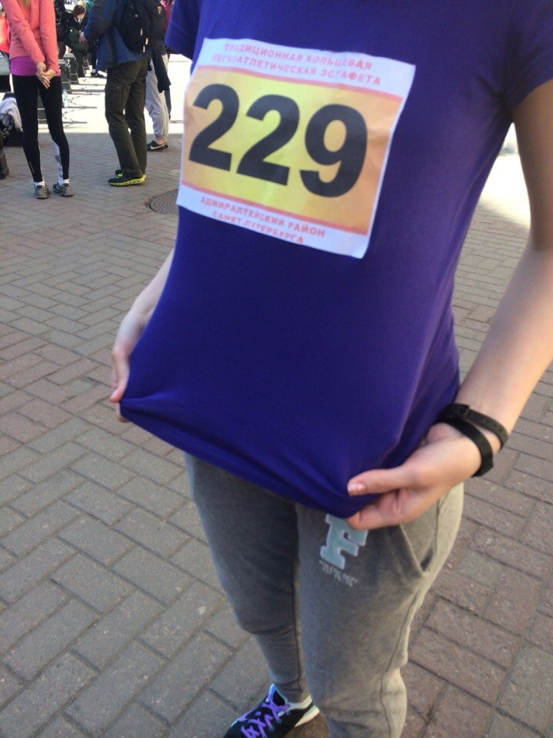
16 апреля – вновь прошли муниципальные соревнования. Итоги: 2 место у команды девочек 4б класса: Петрова Юля, Пряникова Лиза, Сапегина Диана.
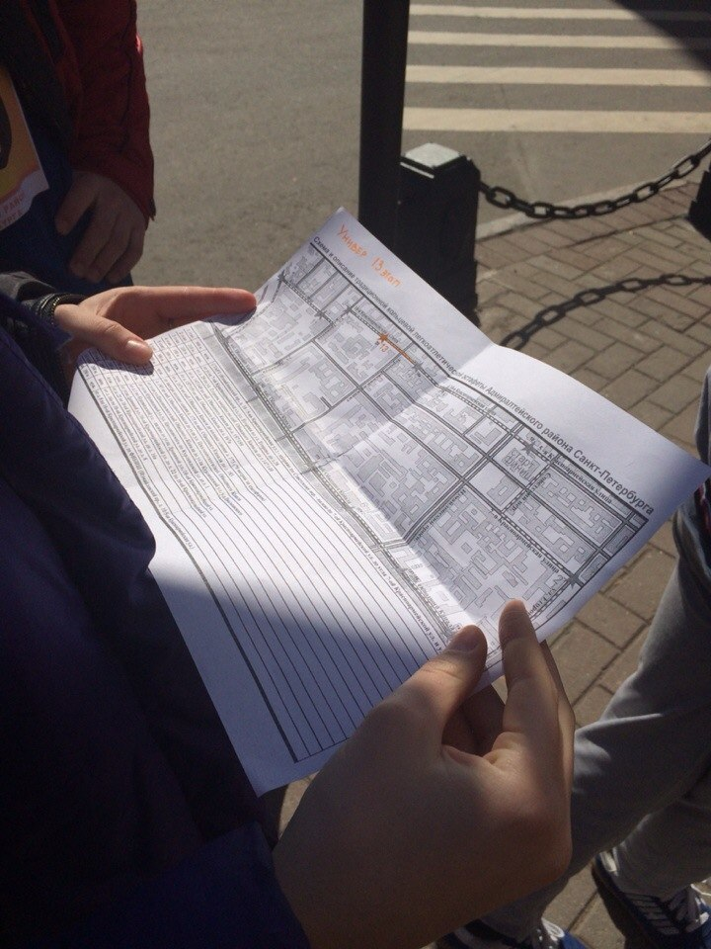

Наши поздравления!!!!!!
Из истории олимпийских игр:

Олимпийская идея и после запрета античных состязаний не исчезла насовсем. Например, в Англии в течение XVII века неоднократно проводились «олимпийские» соревнования и состязания. Позже похожие соревнования организовывались во Франции и Греции. Тем не менее, это были небольшие мероприятия, носившие, в лучшем случае, региональный характер. Первыми настоящими предшественниками современных Олимпийских игр являются «Олимпии», которые проводились регулярно в период 1859—1888 годов. Идея возрождения Олимпийских игр в Греции принадлежала поэту Панайотису Суцосу, воплотил её в жизнь общественный деятель Евангелис Заппас.
В 1766, в результате археологических раскопок в Олимпии, были обнаружены спортивные и храмовые сооружения. В то время в Европе были в моде романтическо-идеалистические представления об античности. Желание возродить олимпийское мышление и культуру распространилось довольно быстро по всей Европе. Французский барон Пьер де Кубертен (фр. Pierre de Coubertin), осмысливая впоследствии вклад Франции, сказал: «Германия раскопала то, что осталось от древней Олимпии. Почему Франция не может восстановить старое величие?».
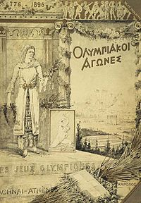
По мнению Кубертена, именно слабое физическое состояние французских солдат стало одной из причин поражения французов в Франко-прусской войне1870—1871. Он стремился изменить положение с помощью улучшения физической культуры французов. Одновременно с этим, он хотел преодолеть национальный эгоизм и сделать вклад в борьбу за мир и международное взаимопонимание. «Молодежь мира» должна была мериться силами в спортивных состязаниях, а не на полях битв. Возрождение Олимпийских игр казалось в его глазах лучшим решением, чтобы достичь обеих целей.
На конгрессе, проведённом 16-23 июня 1894 года в Сорбонне, он представил свои мысли и идеи международной публике. В последний день конгресса было принято решение о том, что первые Олимпийские игры современности должны состояться в 1896 году в Афинах, в стране-родоначальнице Игр — Греции. Чтобы организовать проведение Игр, был основан Международный олимпийский комитет (МОК). Первым президентом Комитета стал грек Деметриус Викелас, который был президентом до окончания I Олимпийских игр 1896 года. Генеральным секретарём стал барон Пьер де Кубертен.
Первые Игры современности прошли с большим успехом. Несмотря на то, что участие в Играх приняли всего 241 атлет (14 стран), Игры стали крупнейшим спортивным событием, прошедшим когда-либо со времён Древней Греции
Интересный факт:

Мировой рекорд по количеству забитых за один матч мячей принадлежит мадагаскарской футбольной команде Stade Olympique de L’Emyrne (SOE). В 2002 году её игроки смогли забить 149 голов - причем в свои собственные ворота. Во время проведения чемпионата Мадагаскара 2002 года, игрокам и тренеру Stade Olympique de L’Emyrne показалось, что судья назначил им незаслуженное пенальти, в результате которого команда уже не могла бороться за золото чемпионата.Как следствие, в полуфинале чемпионата игроки SOE, не обращая на команду соперников никакого внимания, принялись забивать мячи в собственные ворота - так они выражали свой протест. В результате игра закончилась со счетом 149 : 0. В итоге, тренер SOE был дисквалифицирован на три года, а четверых игроков команды дисквалифицировали до конца сезона. Все остальные участники матча (включая игроков команды соперников) получили по предупреждению.

Лёгкая атлетика на летних Олимпийских играх 1896
Соревнования по лёгкой атлетике на летних Олимпийских играх 1896 прошли 6, 7, 9 и 10 апреля. В них приняло участие 63 человека из 9 стран, которые соревновались за 12 комплектов медалей. Как и на других соревнованиях летних Олимпийских игр 1896 года, женщины не были допущены к участию.
Дисциплина | Золото | Серебро | Бронза
100 м | Том Бёрк  США | Фриц Гофман  Германия | Фрэнсис Лейн  США
100 м |  |  | Алойз Сокол  Венгрия
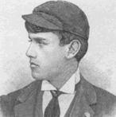
Томас Э́двард Бёрк (англ. Thomas Edward Burke; 15 января 1875, Бостон — 14 февраля 1929, Бостон) — американский легкоатлет, двукратный чемпион летних Олимпийских игр 1896.
На играх, Бёрк участвовал в двух гонках — на 100 и 400 м. 6 апреля, он участвовал в отборочных забегах к ним, и каждый раз выигрывал в своей группе. 7 апреля состоялся финал 400-метрового соревнования, которое Бёрк выиграл, на секунду опередив ближайшего соперника, своего соотечественника Герберта Джемисона. 10 апреля прошла заключительная гонка на 100 метров, которую Бёрк также выиграл.
На Олимпиаде Бёрк использовал довольно редкий в те времена низкий старт, который впоследствии стал стандартом профессионального спринта. Бёрк дошёл до этой идеи самостоятельно, наблюдая за животными, которые сжимаются перед броском. Хотя техника низкого старта использовалась некоторыми бегунами и до Тома Бёрка.
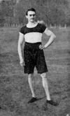
Фриц Гофман (нем. Fritz Hofmann; 19 июня 1871, Берлин — 14 июля 1927, Берлин) — немецкий гимнаст и легкоатлет, дважды чемпион и дважды призёр летних Олимпийских игр 1896. Гофман также участвовал в нескольких легкоатлетических дисциплинах — в беге на 100 м, 400 м, тройном прыжке, прыжке в высоту и толкании ядра.
Соревнования по бегу на 100-метровую дистанцию он начал с прохождения квалификации, 6 апреля, где в своей группе уступил лишь будущему чемпиону американцу Тому Бёрку. В финальной гонке, 10 апреля, Бёрк был опять быстрее Гофмана, и он занял второе место.

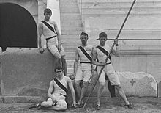
Фрэнсис Адониджа Лейн (англ. Francis Adonijah Lane; 23 сентября 1874, Чикаго, Иллинойс, США — 17 февраля 1927, Чикаго, Иллинойс, США) — американский легкоатлет, бронзовый призёр летних Олимпийских играх 1896.
Лейн участвовал на играх только в забегах на 100 м. Сначала, 6 апреля, он победил в квалификационном раунде с результатом 12,2 с, и вышел в финал вместе с венгром Алойзем Соколом. В финальном забеге, который прошёл 10 апреля, он показал одинаковый результат с тем же Соколом, и занял вместе с ним третье место. С 1924 по 1926 годы владел рекордом США в беге на 100 метров.
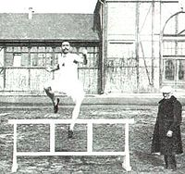
Алойз Сокол (венг. Alajos Szokolyi, швед. Alojz Sokol; 19 июня 1871, Гронец, Словакия — 9 сентября 1932, Бернецебарати, Венгрия) —венгерский легкоатлет словацкого происхождения, бронзовый призёр летних Олимпийских игр 1896.
Сокол участвовал в трёх легкоатлетических дисциплинах — бег на 100 м, бег на 110 м с барьерами и тройной прыжок. Лучшим его результатом стало участие в стометровом забеге. В квалификационном забеге, который был 6 апреля, он пришёл вторым, уступив американцу Фрэнсису Лейну, однако он смог пройти в финальную гонку. В решающем забеге, прошедшем 10 апреля, он вместе с Лейном занял третьем место, выиграв бронзовую медаль.

